Circular Unificada n.º 25 de 13 de fevereiro de 2026
Setor Comunicação
Comunicado: ORIENTAÇÕES SOBRE GESTÃO, ARQUIVAMENTO E ELIMINAÇÃO DE DOCUMENTOS NAS UNIDADES ESCOLARES
Senhores(as) Gestores(as),
Considerando a necessidade de padronizar os procedimentos de gestão documental nas Unidades Escolares, reforçamos as orientações quanto à avaliação, arquivamento e eliminação de documentos, em conformidade com a Instrução Normativa nº 01/2020 – Gestão Documental do Município de Caraguatatuba.

1. Avaliação dos Documentos
As Unidades Escolares que possuírem documentos acumulados deverão realizar levantamento prévio, observando rigorosamente:
- A Instrução Normativa vigente;
- A Tabela de Temporalidade de Documentos, identificando corretamente o tipo documental e seu respectivo código;
- Os prazos de guarda estabelecidos para cada documento.
A eliminação somente poderá ocorrer após verificação formal de que o prazo de guarda foi integralmente cumprido.

2. Responsáveis pelo Procedimento
Cada Unidade Escolar deverá designar formalmente um ou dois servidores responsáveis pela organização, classificação e condução dos procedimentos, garantindo o cumprimento das normas técnicas estabelecidas na Instrução Normativa

3. Procedimentos para Eliminação
A eliminação de documentos deverá observar, obrigatoriamente:
- Avaliação conforme a Tabela de Temporalidade;
- Registro formal do procedimento, mediante lavratura do respectivo Termo de Eliminação de Documentos, quando aplicável;
- Observância dos trâmites administrativos definidos na normativa municipal;
- Descarte seguro, assegurando a proteção de dados e informações institucionais.
IMPORTANTE: Nenhum documento poderá ser descartado sem o cumprimento integral das etapas previstas na normativa.

4. Documentos de Guarda Permanente ou Valor Histórico
Documentos classificados como de guarda permanente ou considerados de valor histórico não poderão ser eliminados.
Estes deverão ser devidamente organizados e, quando indicado, encaminhados ao Arquivo Histórico do Município, seguindo as orientações técnicas estabelecidas.

5. Arquivamento dos Documentos Não Eliminados
Os documentos que não se enquadrarem para eliminação deverão:
- Ser organizados conforme classificação definida na Tabela de Temporalidade;
- Permanecer arquivados de forma adequada, preservando integridade, autenticidade e acesso;
- Seguir os critérios técnicos de acondicionamento e identificação estabelecidos pela Gestão Documental.

6. Abrangência
Estas orientações aplicam-se a todas as Unidades Escolares e serão igualmente estendidas aos setores internos da Secretaria Municipal de Educação.
Em caso de dúvidas, a UNIDADE ESCOLAR deve procurar a equipe responsável pela Gestão Documental da Secretaria Municipal de Educação para orientações técnicas, e não diretamente o Arquivo Público ou Histórico.
As diretrizes podem ser acessadas no link: Gestão Documental Municipal
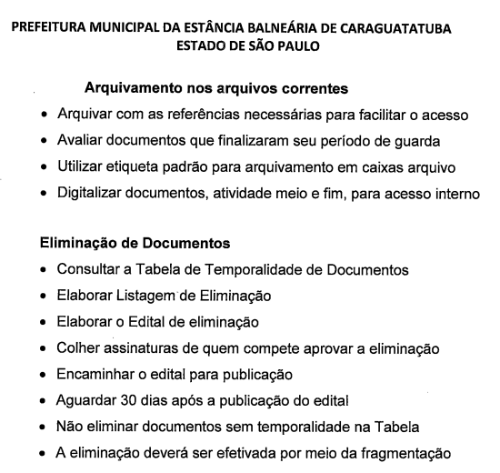
Segue ANEXO, o modelo de etiqueta que deverá ser utilizada pela Educação (solicite a quantidade necessária com o setor de Arquivo, na Secretaria de Educação).
Contamos com a colaboração de todos.
Evelise Bustamante - Comunicação SEDUC - Secretaria Municipal de Educação
Membro da “CADA”( Comissão de Avaliação de Documentos Arquivísticos)

